Внеклассное мероприятие по английскому языку

" Five o'Clock Tea"
«Традиции английского чаепития»

Цели:

• Учебно-познавательная цель – развитие социокультурной компетенции учащихся через знакомство с историей происхождения чая и особенностями употребления чая в Англии и этикетом чаепития, а также совершенствование лексических навыков говорения, чтения и аудирования.
• Развивающая цель – развитие творческих способностей учащихся, развитие способностей к распределению и переключению внимания, к непроизвольному запоминанию при восприятии на слух, развитие способностей подбора выражений, адекватных коммуникативной ситуации.
• Воспитательная цель – формирование потребности и способности к сотрудничеству и взаимопомощи при работе в группе, воспитание уважительного отношения к образу жизни других народов, более глубокого осознания своей родной культуры.

Задачи:
Образовательные задачи:
Тренировать навыки аудирования, тренировать употребление лексики;
тренировать навыки диалогической и монологической речи.
Развивающие задачи:
развить познавательный интерес;
развить творческую активность;
Воспитательные задачи:
воспитывать культуру общения.

Оборудование:
мультимедийный проектор
презентация + видео
раздаточный материал (1высказывания, 2предложения, 3тексты)
доска
карточки для matching+магниты
сервировка стола для чаепития и инсценирования мини- диалогов по заданной коммуникативной ситуации.

Ход мероприятия
1 часть: Вступление. Организационный момент
Ведущий 1
Одна из самых известных традиций, ассоциирующихся с Англией – это чаепитие «Five o’clock Tea». Чай в этой стране – традиционно популярный и изысканный напиток, а культура чаепития самобытна и неповторима. Она не уступает по сложности восточным китайским и японским чайным церемониям. Каковы же особенности традиций англичан, связанных с чаепитием?
(звучит музыка из кинофильма «Приключения Шерлока Холмса и Доктора Ватсона»)
Ведущий 2
Good afternoon! I am very glad to see you here!
I hope you are in a good mood and you feel great.
Today we l have an unusual party. It is connected with one of English traditions “Five O’clock Tea” Today we're going to meet English Tea: its history, its traditions, its ceremonies
We have set the table according to these traditions.
I want you to imagine yourselves in Great Britain.
2 часть: инсценирование мини-диалогa о погоде
- The weather is fine today, isn’t it?
-Sure, it’s beautiful! But you know it was raining and cloudy yesterday. The weather is so changeable in Great Britain.
-Oh, yes! But it’s great! I like such changings!
As for me, I prefer to have a sunny warm day. I like to spend my free time outdoors.
- Into each life some rain must fall.
- I can’t but agree with you.
- Rain before seven, clear by eleven.
-Here you’re right!
3 часть: краткие сведения о данной английской традиции
3 Ведущий:
“Five o’clock Tea” To drink a cup of tea at 5 p.m. is one of the aristocratic ceremonies, which the British are so proud.

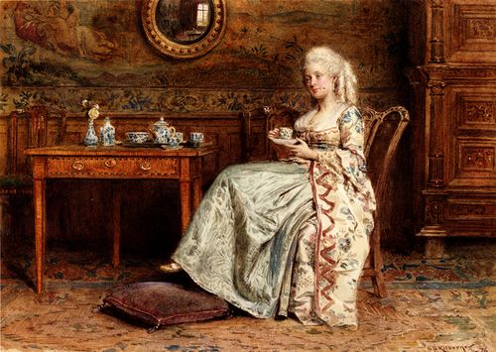

Everyone knows that tea is the most popular drink in Britain. It’s more popular than coffee. At 5 o’clock the British take a break and go to drink tea. What is 5 o’clock tea?

The British quickly discovered that this new drink has a remarkable property: it can help you to organize and plan every day. So, tea has become an integral part of the day. The British joke: "It is easier to imagine Britain without the Queen than without tea “.
Учащиеся младших классов декламируют рифмовки о чае.
Five o’clock-
Time for tea.
Take your mug
And come to me!
The Englishmen like to drink tea with berries and fruits.
Lady Lemon, goes out!
Sir Plum is black and round,
Miss Cherry is sweet,
You are the first to eat.

Jane says,
“I choose jelly”.
Jake says, “I choose cherry”.
If you choose jam,
Count again!
4 часть: Нормы чайного этикета в Великобритании
4 Ведущий:
Traditional English tea is characterized by certain rules or conditions, such as: a table setting, a wide choice of tea variety, a tea etiquette. The room, in which, the British drink tea, should be large and gives an opportunity to move freely and communicate with each other.

One-color table cloth. White or blue (better white) Napkins should be the same colour as the tablecloth A small vase with flowers (it’s better natural white flowers) A set of China should be white or blue too. Tea pairs, a kettle with tea, a jug with boiled water, a jug with milk or cream, a tea-strainer with a saucer for it, a sugar bowl with white and brown sugar, teaspoons, a tea- cosy (a quilted or woolen cover). A fork and a knife for every tea-drinking person. Tea snacks, of course, are served in dessert-dishes. It is the real English tea ceremony.

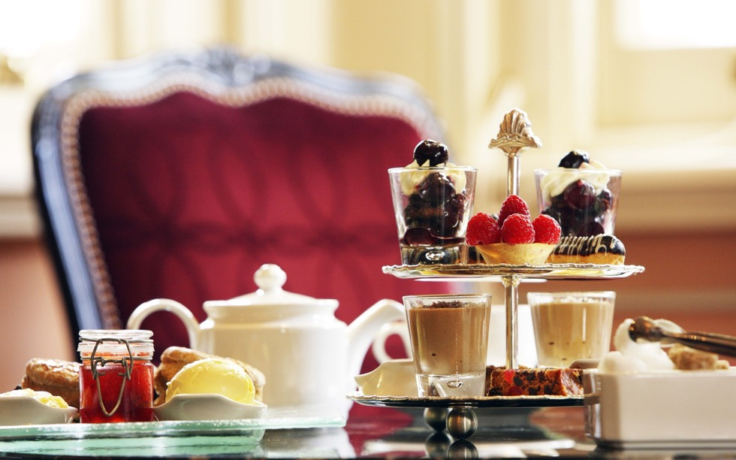
5 часть: Традиционная выпечка к чаю
5 Ведущий:
The traditional tea ceremony is served by a lot of snacks: Thin sandwiches (finger sandwiches) can be: with butter and cucumber; with cream cheese and smoked salmon; with chopped boiled egg, salad and mayonnaise; shrimp and Marie Rose sauce and others.

Traditional British scones, they’re baked just before the tea-party. A scone is a single-serving quick bread, usually made of wheat, or oatmeal. Scones are eaten with Devonshire clotted cream and homemade jams. Crumpets are served with butter and honey.

There is always a large choice of fresh cakes on the tea table (high afternoon tea), which are traditionally served in a special whatnot. The assortment of cakes typically includes: fruit cake, Victorian Cake, chocolate cake, ginger bread, finger biscuits and baskets of fresh fruit. Such desserts as carrot cake, cheesecakes also can be seen on modern tea.
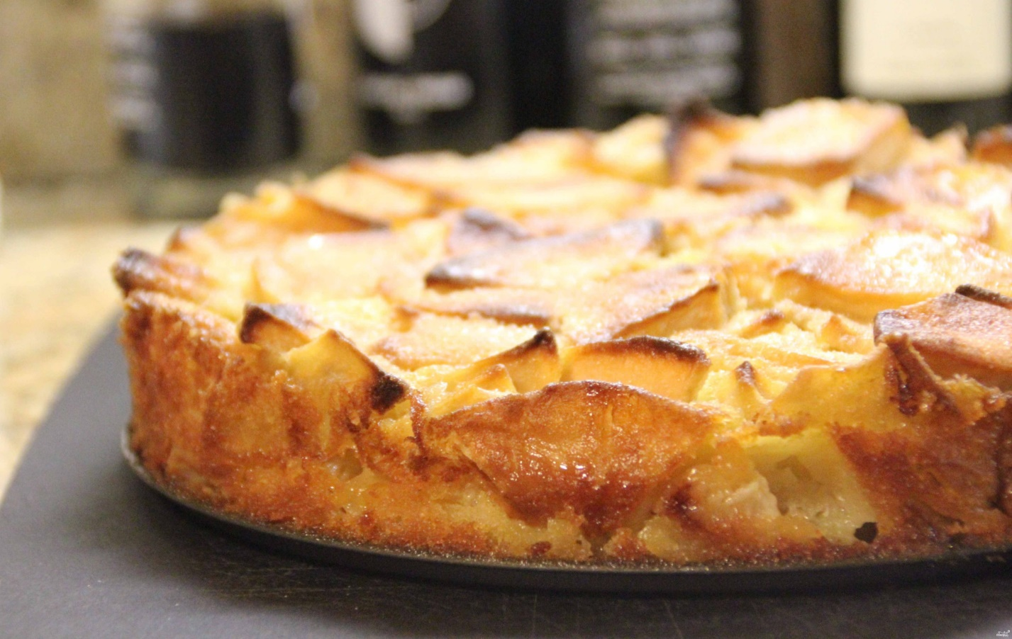
Этот рецепт английского яблочного пирога полностью соответствует своему названию, его выпекают в Лондоне, в одной потрясающей пекарне. Изобилие яблок и потрясающий вкус. Подавать английский яблочный пирог можно с мороженым или взбитыми сливками. Некоторые едят его со сметаной. Тут уже модно дать волю фантазии. В любом случае изысканное чаепитие вам гарантировано.
Состав:
Мука – 150 гр.
Разрыхлитель- ¼ чайной ложки
Соль—одну щепотку
Яблоко- 4 штуки
Яйцо- 2 штуки
Сахар- 150 гр.
Ванилин—0/5 чайной ложки
Сливочное масло-8 столовых ложек
Translate into English
Сливочное масло—butter
Яйца –eggs
Мороженое—ice cream
Сахар—sugar
Соль –salt
Яблоки –apples
Мука –flour
Ложка –spoon
Взбитые сливки –whipping cream
Сметана –sour cream
Изысканный вкус – delicate
Вкусный – tasty, delicious
Пирог---pie
6 часть: инсценирование диалогов «За столом»
Использовать следующие фразы:
That smells good
Help yourself
May I have a fork?
This pie is really good.
Do you want some more?
Could I have….?
Could you pass me some…., please?
Here you are, please.
Anything else?
Can you hand me ….?
Could I have some more …?
7 часть: Заключительная
7 Ведущий:
Of course, the classic English tea in modern England isn’t held very often. But finishing the story about the traditional tea drinking in England, I would like to note that despite our modern tempo of life, where there is no place for old traditions, it’s impossible to go out without a cup of excellent tea in the foggy, cold England.

Thanks for your attention!

